

**《守护奥林匹斯之城》**

**小组分工与贡献率**

|  |  |  |  |  |  |  |  |
| --- | --- | --- | --- | --- | --- | --- | --- |
| **学院名称** | **：** | 数据科学与计算机学院 | | | | | |
| **组长姓名** | **：** | 李子锋 | | | | | |
| **成员姓名** | **：** | 罗幸荣 张承灏 谢水 叶健华 许国鹏 | | | | | |
| **时间** | **：** | 2017 | 年 | 6 | 月 | 21 | 日 |

## 小组分工

李子锋 程序编写：视图层、模型层、游戏工厂、动画帧事件

罗幸荣 程序编写：场景控制器、动作管理器、地图管理器、Vuforia回调处理

张程颢 美工：寻找粒子素材并根据素材制作粒子效果，对所有武器对象进行制作以及根据另一美工提供的动画制作动画状态机

谢水 美工：寻找符合游戏风格的完整素材，根据素材对游戏场景进行搭建以及对游戏人物进行制作，并赋予场景以及人物相应的游戏动画

叶健华 游戏策划：进行游戏策划，对游戏架构设计文档以及用户手册进行编写，制作游戏创意PPT并负责在项目组中进行展示

徐国鹏 游戏策划：进行游戏策划，对游戏需求规格说明书以及安装部署说明进行编写，制作选型技术背景介绍PPT并负责在项目组中进行展示。

## 小组贡献率与github提交记录

贡献率：李子锋 20%，罗幸荣30%，谢水 15%，张承灏15%，叶建华15%，许国鹏15%

提交记录：

罗幸荣

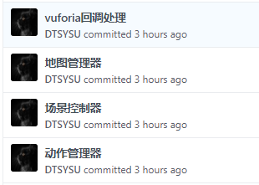

张承灏

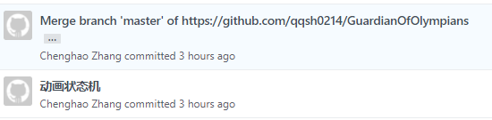

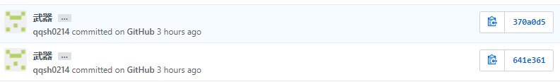

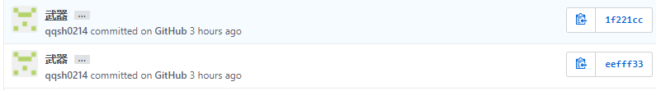

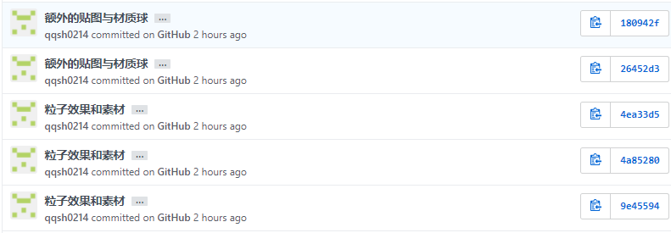

谢水

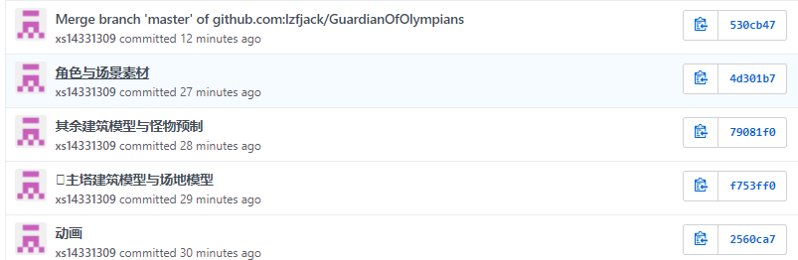

叶建华

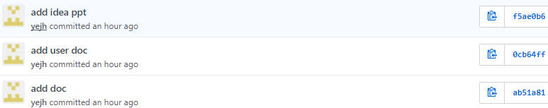

许国鹏

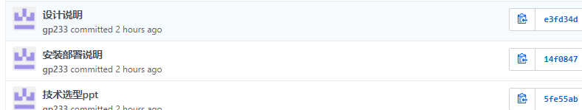

李子锋

